Neue m23-Version veröffentlichen

Integrierte Hilfe übersetzen
- Alle neuen und geänderten Texte auf Deutsch fertigstellen (/m23/inc/help/* and /m23/inc/i18n/*)
- Mit /mdk/doc/manual/bin/checkForMissingHlp.sh überprüfen, ob bei den Sprachdateien Änderungen zwischen der stabilen und der (aktuellen) Entwicklerversion vorliegen oder ob es neue Dateien gibt. Erzeugt automatisch /tmp/m23-i18n-help-translate.tar.gz , in der alle neuen und geänderten Sprachdateien enthalten sind. Das Archiv versenden.
- Die neuen Übersetzungen herunterladen und einfügen mit
/mdk/m23helper/gitCloneAndMeldTranslations
In meld darauf achten, daß auch neue Dateien berücksichtigt werden.
- Zum Überprüfen, ob alle $I18N_-Variablen vorhanden sind
/mdk/doc/manual/bin/checkForMissingi18n.sh
ausführen.

ZIEL: Handbuch erstellen
- Check, if all HTML entities are in the HTML to LaTeX translation index. Run: /mdk/doc/manual/bin/checkForMissingHTML2LatexEntities.sh
- Zum Überprüfen, ob alle Bildschirmfotos vorhanden sind
/mdk/doc/manual/bin/checkMissingScreenshots.sh
aufrufen. Die fehlenden Bildschirmfotos in allen Sprachversionen erstellen.
- Erstellung starten: /mdk/bin/menuStart => doc => manual
- Sprache auswählen: lang => all
- Die LaTeX-Dateien erstellen: text
- PNGs optimieren (wenn Bildschirmfotos geändert oder hinzugefügt wurden): optimisePNGs
- PDF- und HTML-Version des Handbuches erstellen: pdf-html
- Hochladen: upload
- Zurück zum Dokumentationsmenü

ZIEL: „m23-autoTest-Dokumentation“ erstellen
- Ggf. zum Erstellen und Hochladen /mdk/autoTest/doku/mkPDFandHTML aufrufen

ZIEL: „Development guide“ erstellen
- Ggf. neue LaTeX-Dateien in /mdk/doc/devguide/devguide.tex einbinden
- API-Dokumentation erstellen: devguide
- PDF- und HTML-Version erstellen: generate
- Hochladen: upload

Von Entwickler- zur Veröffentlichungsversion wechseln
- /mdk/bin/menuStart => fork => moveDevel2Release

Pakete bauen
- /mdk/bin/menuStart => debs => build
- Ggf. m23-ucs-extra-*.deb neu bauen (Paket liegt anschließend unter /mdk/ucs/debs):
cd /mdk/m23Debs/bin; ./quickBuild.sh m23-ucs-extra
- Die Pakete nach t5:/var/www/ucs hochladen.

TEST: Lokales Testen: UCS, Debian und Raspbian
- UCS: /mdk/autoTest/aTS-UCS*-LokalesTestrepo.sh ausführen.
Hierbei werden auch gleichzeitig die “unmaintained” Debian-Pakete als Archiv (ucs-x.y-unmaintained-m23-ab.c.tar.gz) auf der jeweiligen VM unter /tmp angelegt.
  - Die Archive (von allen UCS-Versionen) nach t5:/var/www/ucs hochladen.
- Debian: /mdk/autoTest/aTS-Debian*.sh ausführen.
- m23-Server-Installations-ISO
  - Ggf. Dateien für das initrd des ISOs herunterladen (wenn noch nicht vorhanden, arch=x86): /mdk/bin/menuStart => clientISO => RFSdownload
  - ISO erstellen: /mdk/bin/menuStart => serverISO => iso
  - ISO auf den Virtualisierungsserver nach /crypto/iso/ kopieren.
  - Ggf. „M23SERVER_ISO“ in /mdk/autoTest/autoTestScriptGenerator.php anpassen und ausführen
- RaspBian: /mdk/autoTest/aTS-Pi.sh ausführen.

ZIEL: Hochladen der Debian-Pakete
  - Die Debian-Pakete hochladen: /mdk/bin/menuStart => debs => directuplinst
  - Warten, bis die Mail mit dem Upload-Ergebnis eingetroffen ist

TEST: Hochladen ins Univention Testrepo
- Einloggen auf:
https://selfservice.software-univention.de/univention-management-console/
Auf Software -> Apps klicken
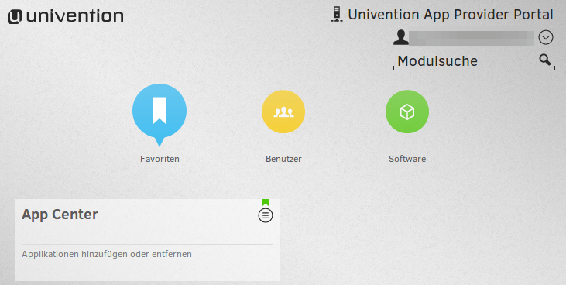
- Beim Bewegen des Mauszeigers über das Symbol der eigenen App (im Beispiel "m23 Softwareverteilung") wird ein „BigMac“-Icon eingeblendet, über das, nach einem Klick, Werkzeuge zum Editieren, Anlegen und Löschen von (neuen) App-Versionen aufgelistet werden.
“New app version” auswählen
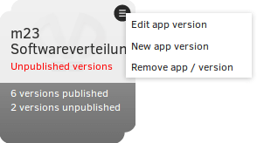
- Diesen Schritt für die neue m23-Version für alle UCS-Versionen durchführen.
Bei der UCS-Version immer dieselbe Nummer wie beim vorherigen m23-Release als Quelle (“Source UCS version”) verwenden, es sei denn, es gibt eine neue UCS-Version. Dann die vorherige UCS-Version verwenden.
- Die jeweilige UCS- (“Source UCS version”) bzw. m23-Vorgängerversion (“Source App version”) als Quelle und die nächsthöhere als Ziel (“Target UCS version” bzw. “Target App version”).
Als Versionsschema für die App-Version die m23- und die UCS-Version (ohne Punkt) verwenden. Z.B. “18.1-42” für m23 18.1 auf UCS 4.2.

Neues UCS, neues m23 | Altes UCS, neues m23
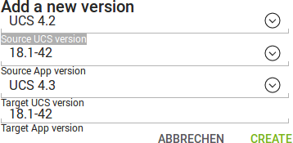 | 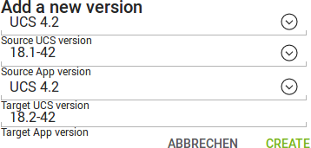
- Ggf. neue Version des Selfservice-Skriptes herunterladen: /var/www/ucs/updateSelfServiceScript
Entspricht: curl https://provider-portal.software-univention.de/appcenter-selfservice/univention-appcenter-control > /bin/univention-appcenter-control
- Das Skript t5:/var/www/ucs/ucs-upload anpassen (ggf. neue UCS-Versionen hinzufügen und alte löschen) und ausführen. Hierbei werden passende ucs-x.y-unmaintained-m23-ab.c.tar.gz gleich mit hochgeladen

TEST: m23-App aus dem Univention-Testrepo installieren
- /mdk/autoTest/aTS-UCS*-UCS-Repo.sh ausführen.

ZIEL: m23-App freigeben
Wenn die Installationstests erfolgreich waren:
- m23-Logo anklicken
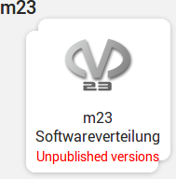
- Überprüfen, ob schon die richtige m23- und UCS-Version ausgewählt ist, ansonsten „CHANGE APP-VERSION“ anklicken, um die richtige Version zu wählen.
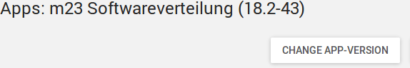
- „PUBLISH APP“ zum Freigeben anklicken.
- Die beiden Punkte für alle freizugebenden Versionen wiederholen.
- Anschließend über das Pfeilmenü (rechts oben) abmelden.

ZIEL: VirtualBox-Appliance aus Serverinstallations-ISO erstellen
- /mdk/autoTest/aTS-OVAfromISO.sh => Erstellt /crypto/iso/m23server_xx.y_rock.7z auf dem Virtualisierungsserver (OVA-Datei im 7Zip-Archiv)
- m23server_xx.y_rock.7z auf das Entwicklersystem herunterladen
- Hochladen:
  - OVA: /matrix23/arbeit/iso/ovf/up-m23-frs m23server_xx.y_rock.7z
  - ISO: /mdk/server/up m23server_xx.y_rock.iso
    - Bei SF als Standard setzen (Files, Home/m23, ISO (i) anklicken, Default Download, alle anhaken)

ZIEL: Raspberry Pi
- SD-Karte mit Raspbian beschreiben (SSH muß aktiviert sein, feste IP).
  - Zum Anpassen eines Raspbian-Abbildes siehe in der m23-autoTest-Dokumentation im Abschnitt „(Optional) Raspberry Pi“
- Ggf. zusätzliche Konfiguration:
  - Nach dem Booten per SSH einloggen (Benutzer: pi, Paßwort: raspberry bzw. test)
  - sudo raspi-config
  - Advanced Options => Memory split: 16 MB
  - Update aufrufen
  - Neu starten
- m23 /mdk/autoTest/aTS-PiSDVorbereiten.sh
  - Hierdurch werden leere Bereiche auf der SD-Karte mit 0 überschrieben und der Pi heruntergefahren.
- Komprimiertes Abbild der SD-Karte erstellen:
/matrix23/arbeit/RaPi/img/sichern-mmcblk0-dd-7z m23server_xx.y_rock-RaPi.7z
Entspricht: dd if=/dev/sdX | 7zr a -t7z -m0=lzma -mx=9 -mfb=64 -md=32m -ms=on -si m23server_xx.y_rock-RaPi.7z
- Hochladen: /matrix23/arbeit/iso/ovf/up-m23-frs m23server_xx.y_rock-RaPi.7z

ZIEL: m23 Online-Demo aktualisieren
- Die VM mit der m23-Appliance starten (IP: 192.168.1.23)
- Ggf. neue Demodaten erstellen: Auf dem Entwicklersystem die Datenbank und Demodateien exportieren und automatisch per scp kopieren:
root: /mdk/m23helper/m23admin-offline-copy/export-dataset.sh
- Auf der VM Datenbank und Demodateien importieren:
root: /mdk/m23helper/m23admin-offline-copy/import.sh
- Auf dem Entwicklersystem die statischen HTML-Seiten für die Online-Demo von der VM herunterladen und automatisch auf SourceForge hochladen:
/mdk/m23helper/m23admin-offline-copy/dlhttrack

ZIEL: CMS
- Ankündigungsartikel schreiben
- Übersetzen lassen
- Die Linkdateien für ISO, OVA und RasPi-Abbild erstellen
/mdk/doc/CMSLinkCreator.sh <ISO, OVA oder RasPi-Abbild>
- Änderungen in Bazaar einchecken
- CMS-Dateien hochladen:
cd /matrix23/arbeit/wwwTests;./cms-upload
- gh-Seite: Artikel erstellen und veröffentlichen

ZIEL: Newsletter
- Den Newslettertext mit
/mdk/doc/newsletterGenerator3.sh
erstellen, anpassen und verschicken.

Begriffsdefinition
- „ZIEL“: Punkte, die Dateien direkt veröffentlichen oder Dateien (z.B. OVA) vorbereiten, die veröffentlicht werden sollen.
- „TEST“: Interne Tests, die nichts nach außen veröffentlichen.

